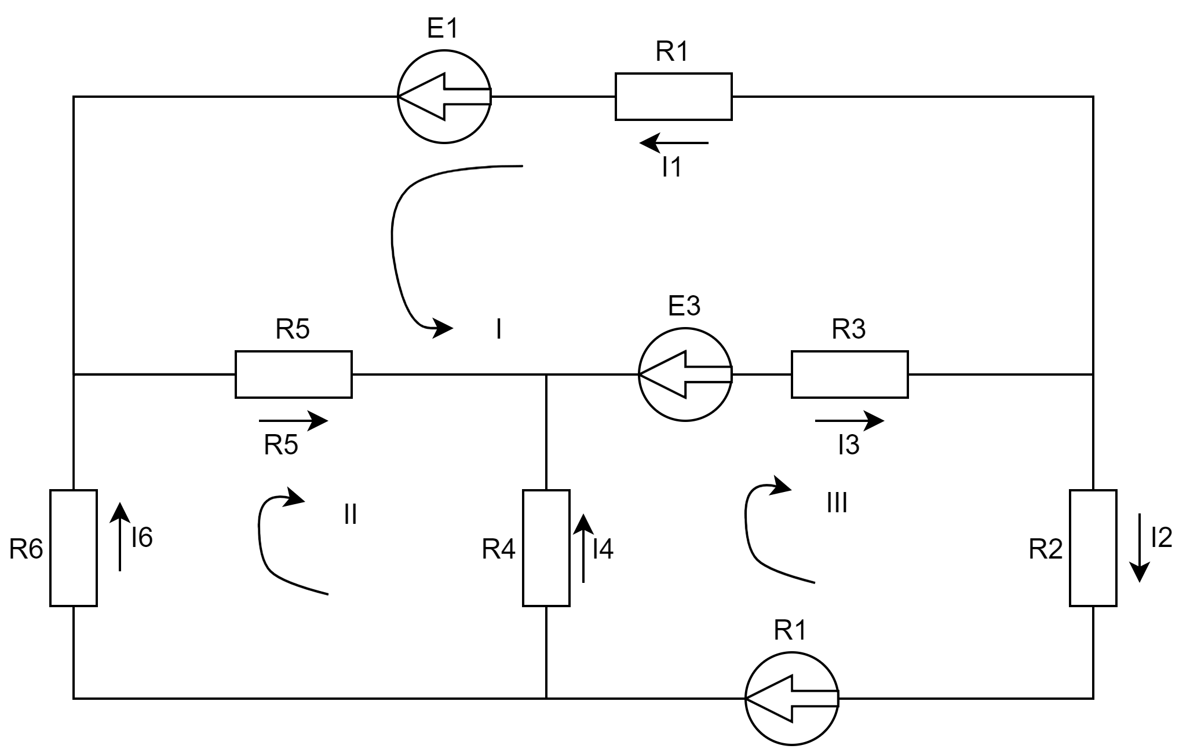
Рисунок 1 – схема
E1 | E2 | E3 | R1 | R2 | R3 | R4 | R5 | R6
48 | 12 | 6 | 2 | 4 | 2 | 12 | 6 | 2

Ny = 4; Nв = 6; Nк = 3;
Решение методом токов ветвей.
Рисунок 2 – расстановка токов для метода токов ветвей
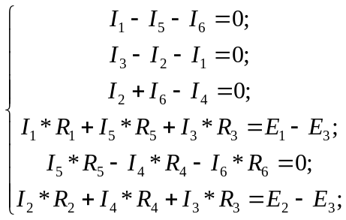

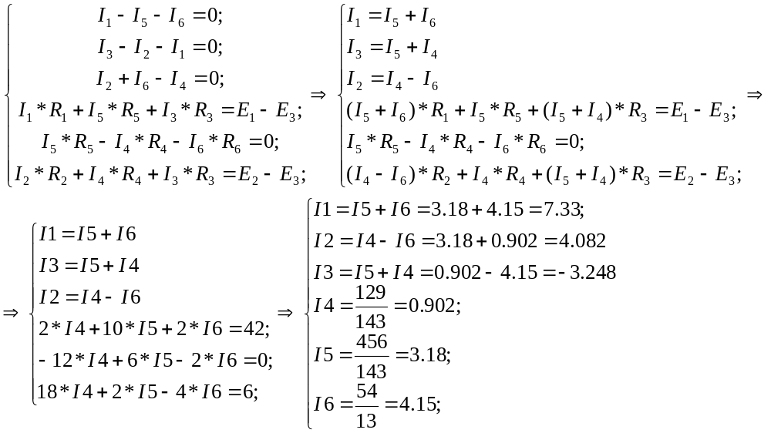
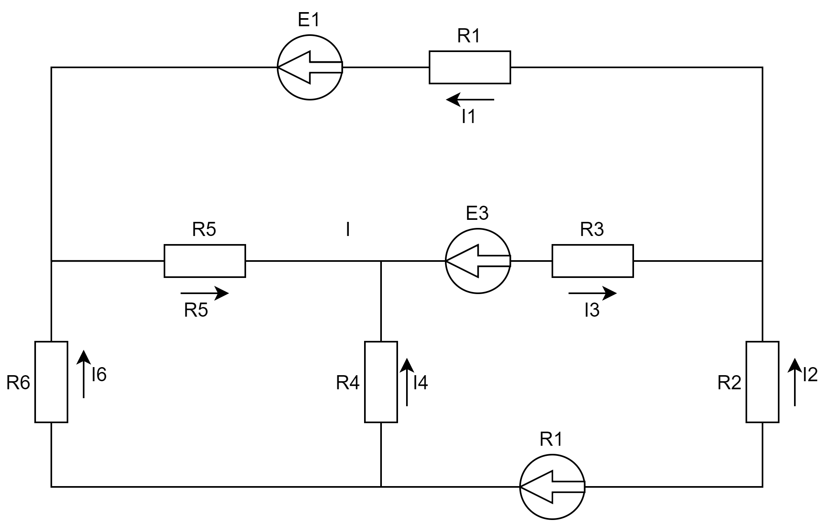
Рисунок 3 – действительные токи полученные методом токов ветвей
Метод контурных токов
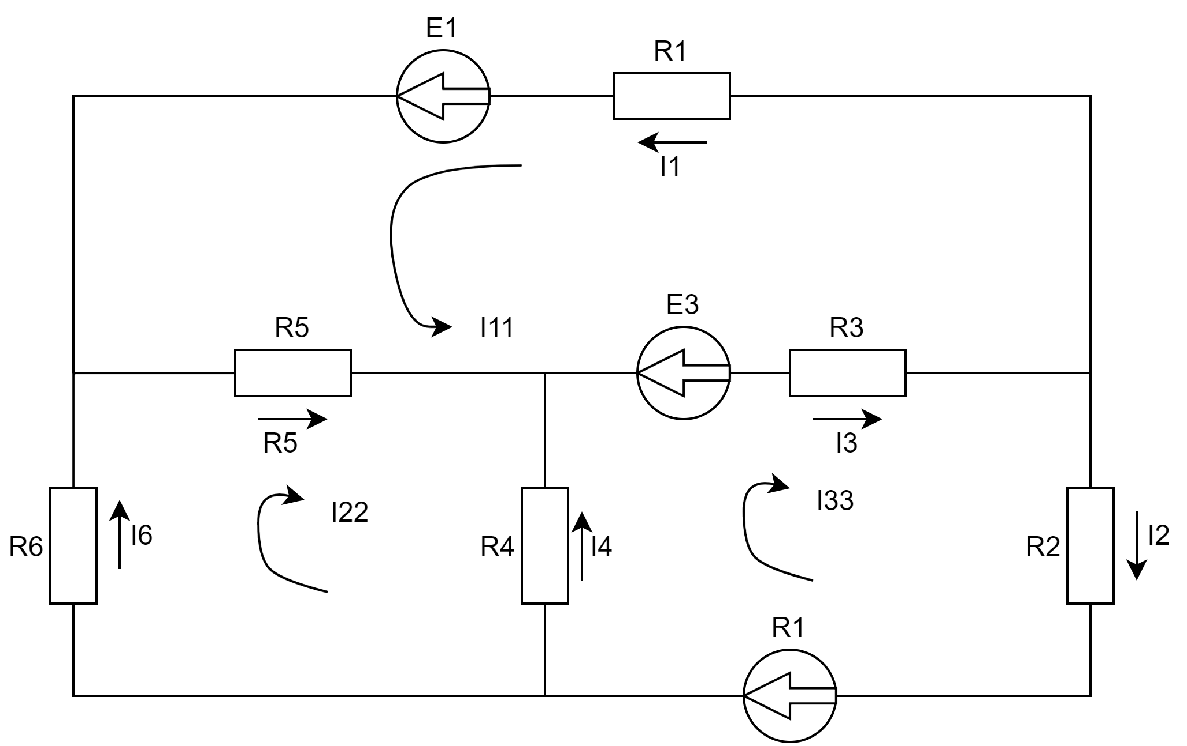
Рисунок 4 – Направление контурных токов
Найдем контурные токи.
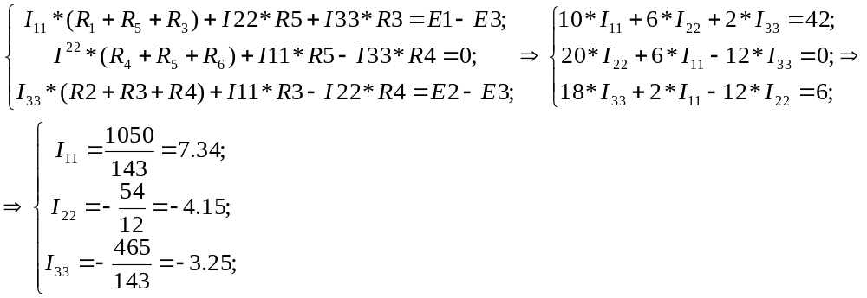
Получим реальные токи.
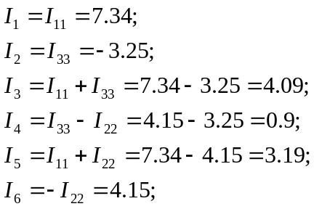
Метод узловых потенциалов
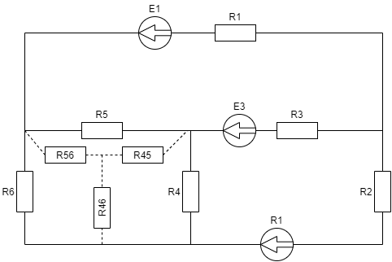
Рисунок 5
Рассчитаем резисторы
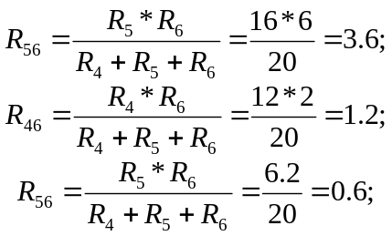

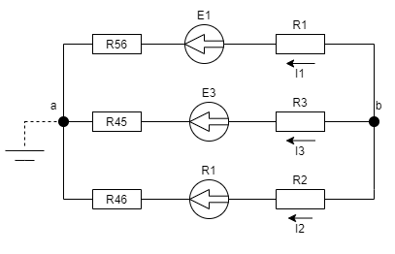
Рисунок 6
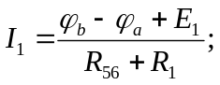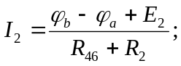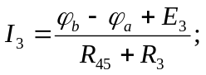

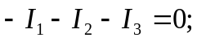
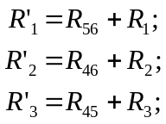
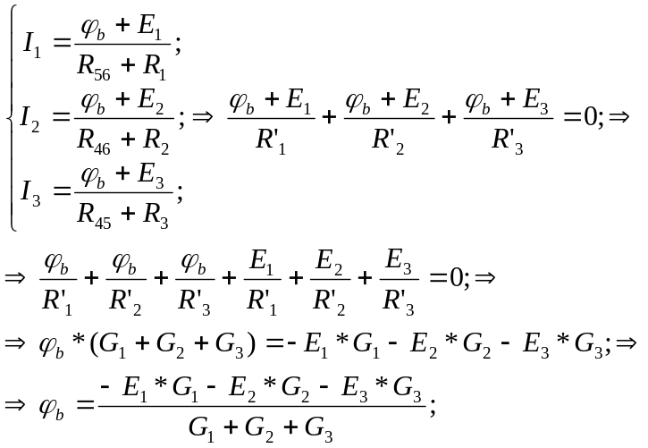

Найдем G:
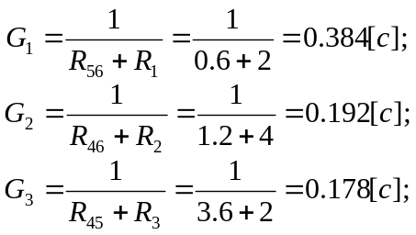
Найдем потенциал
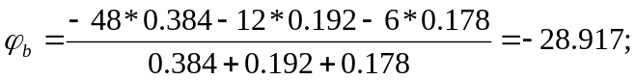
Расчитаем токи
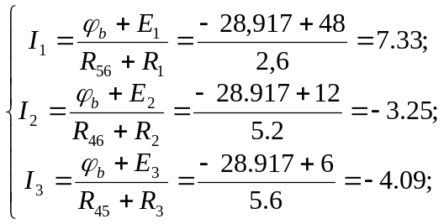
Найдем ток I4 по второму правилу Кирхгофа:
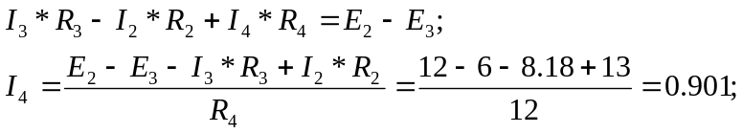
Токи I5 и I6 найдем используя первое правило Кирхгофа:
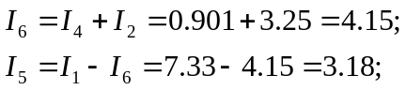
Метод эквивалентного генератора
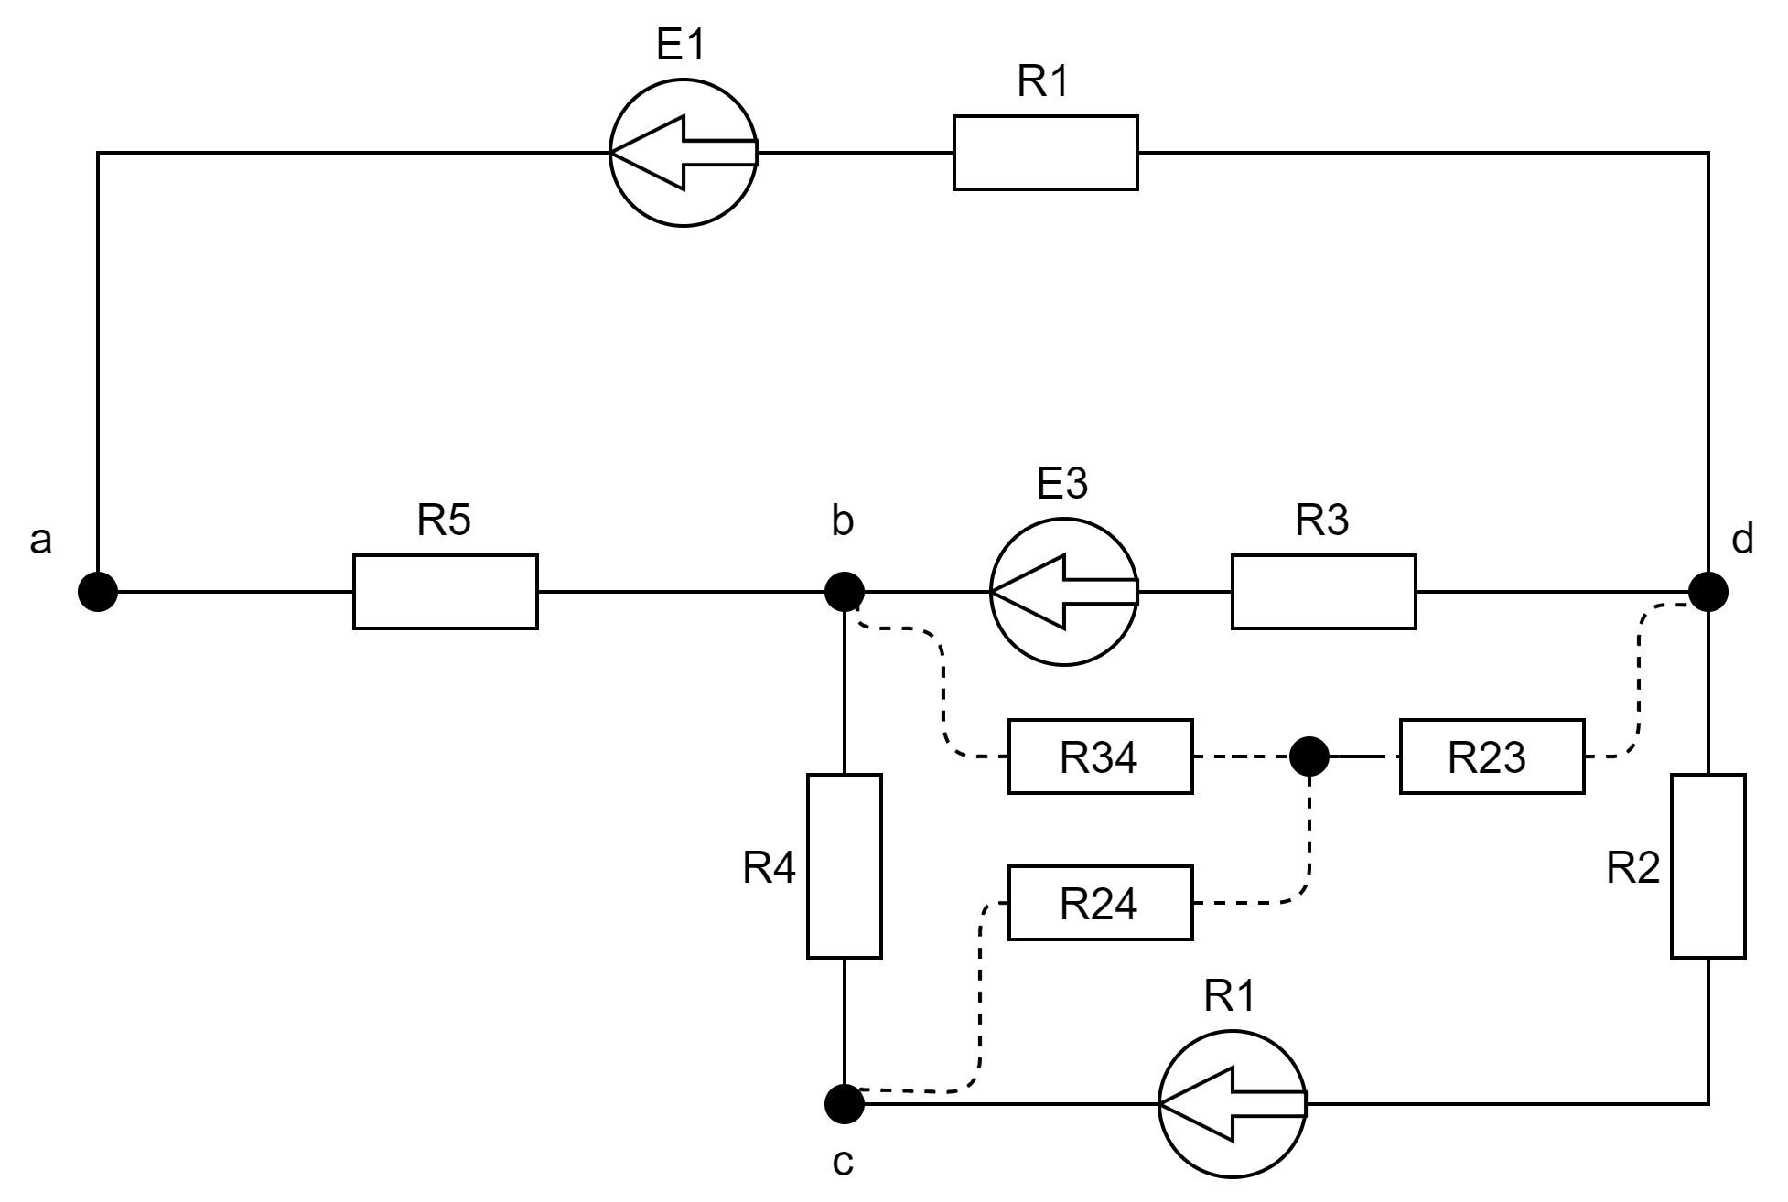
Рисунок 7
Найдем эквиваентное сопротивление:
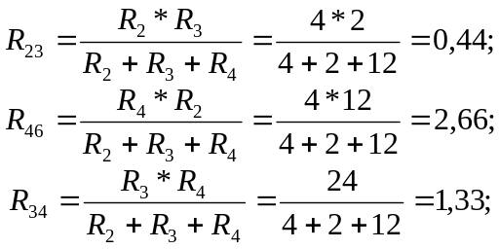
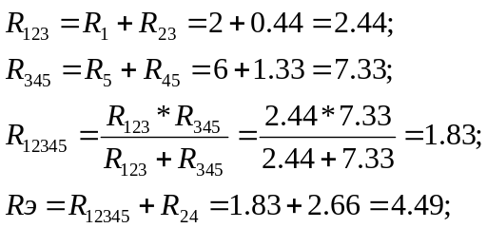

Чтобы найти эквивалетный ЭДС необходимор найти токи I4 и I5.
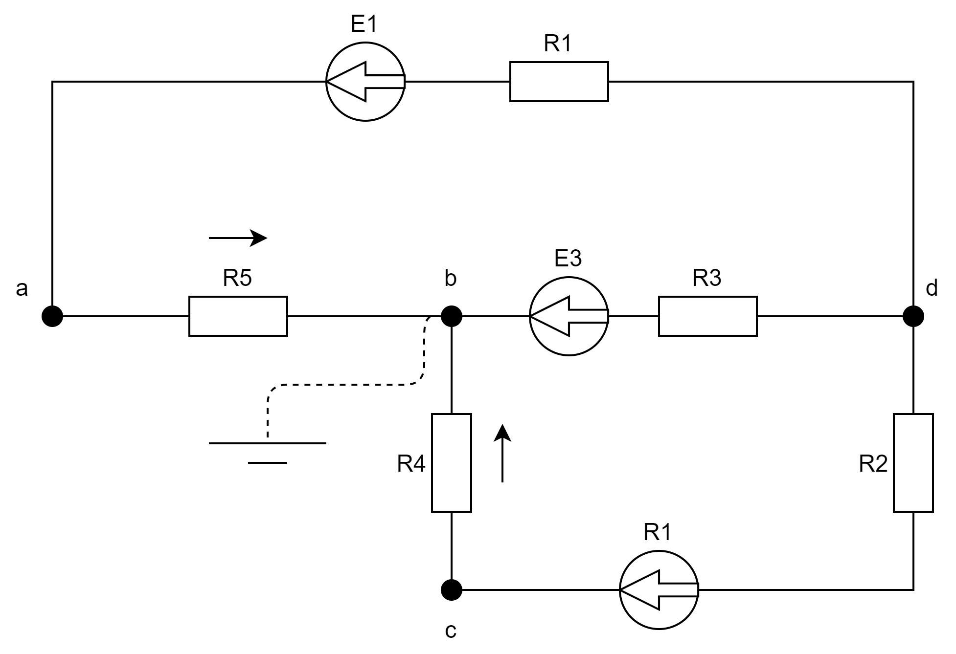
Рисунок 8
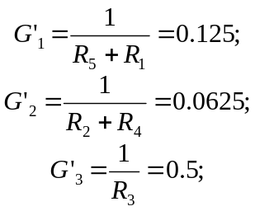

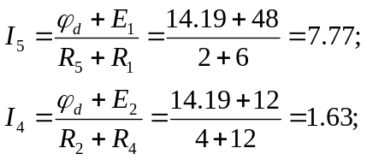
Найдем Eэ по второму правилу Кирхгофа:
Найдем ток I6:
